APORTE DE SERRAPILHEIRA EM ÁREA ECOTONAL ATINGIDA POR FOGO E CORRELAÇÃO COM VARIÁVEIS AMBIENTAIS

Polyanne Aparecida Coelho⁽¹⁾; Rubens Manoel dos Santos⁽²⁾; Warley Augusto Caldas Carvalho⁽³⁾; Eduardo de Paiva Paula⁽⁴⁾; Diego Gualberto Sales Pereira⁽⁵⁾; Eder Marcos da Silva⁽⁶⁾; Felipe de Carvalho Araújo⁽⁷⁾; Aline Martins Moreira⁽⁸⁾

⁽¹⁾ Mestranda em Engenharia Florestal; Departamento de Ciências Florestais; Universidade Federal de Lavras; Lavras, MG; pcoelho.ufla@gmail.com; ⁽²⁾ Professor Adjunto; Departamento de Ciências Florestais; Universidade Federal de Lavras; Lavras, MG; rubensmanoel@dcf.ufla.br ⁽³⁾ Professor Adjunto; Departamento de Ciências Florestais; Universidade Federal de Lavras; Lavras, MG; wacaldas@yahoo.com.br; ⁽⁴⁾ Mestrando em Engenharia Florestal; Departamento de Ciências Florestais; Universidade Federal de Lavras; Lavras, MG; eduardo_florestal@yahoo.com.br; ⁽⁵⁾ Doutorando em Botânica Aplicada; Departamento de Ciências Biológicas; Universidade Federal de Lavras; Lavras, MG; diegogspereira@gmail.com; ⁽⁶⁾ Mestrando em Botânica Aplicada; Departamento de Ciências Biológicas; Universidade Federal de Lavras; Lavras, MG; edermarcos17@hotmail.com ⁽⁷⁾ Mestrando em Botânica Aplicada; Departamento de Ciências Biológicas; Universidade Federal de Lavras; Lavras, MG; carvalhoaraujo_f@yahoo.com.br; ⁽⁸⁾ Mestranda em Engenharia Florestal; Departamento de Ciências Florestais; Universidade Federal de Lavras; Lavras, MG; aline.martinsmoreira@gmail.com.

RESUMO – Áreas ecotonais ocorrem nos limites entre diferentes comunidades ecológicas, apresentando grande riqueza por abrigarem espécies ocorrentes em ambos os ambientes. O fogo é considerado um dos principais distúrbios modificadores da vegetação, podendo alterar a dinâmica da ciclagem de nutrientes mediada pela deposição de serrapilheira. O presente estudo buscou compreender a variação no aporte de serrapilheira em uma área ecotonal atingida por incêndio, observando a existência de correlação entre a produção de biomassa por essa via e as variáveis ambientais de precipitação total mensal, temperatura e insolação médias mensais. O estudo foi conduzido em área ecotonal entre floresta e campo, com coletas mensais de serrapilheira no período de um ano. Foram observadas diferenças significativas no aporte de serrapilheira ao longo do período de avaliação, porém não foram encontradas correlações significativas entre as variáveis ambientais analisadas e a produção da serrapilheira. Tal resultado pode representar a possível influência de outros fatores na produção da serrapilheira, sendo que no presente caso, deve ser considerada a influência do distúrbio pelo fogo, que alterou a maior parte da vegetação existente anteriormente, podendo ter sido fator crucial na diferença na produção de serrapilheira observada ao longo dos meses.

Palavras-chave: Serrapilheira. Ecótono. Fogo. Correlação.

Introdução
A mata Atlântica é um dos 35 hotspots mundiais de biodiversidade (MITTERMEIER, 2005) e, mesmo com a grande degradação sofrida desde a colonização portuguesa no Brasil, ainda abriga muito endemismo e grande diversidade biológica (TABARELLI et al. 2005) que ocorre especialmente devido a uma grande diversidade de condições ecológicas (CÂMARA, 2005). Extremamente heterogênea em sua composição, a Mata Atlântica compreende grande variedade de fitofisionomias, com muitas áreas de contato entre elas, conhecidas como ecótonos.
Ecótonos são transições entre comunidades ecológicas, geralmente ao longo de gradientes ambientais, sendo que estudos mostram que a raridade, riqueza de espécies e abundância tendem a ser maiores em áreas ecotonais (KARK e VAN RENSBURG, 2006). É sugerido que essas áreas de transição biológica devem ser vistas como centros de biodiversidade, sendo que as estratégias de conservação devem ser tanto focadas em hotspots de biodiversidade e em gradientes ambientais ou ecótonos que representem transições entre habitats, com o objetivo de conservar a diversidade adaptativa (SMITH et al., 2011).
Na busca do entendimento da dinâmica dos ecossistemas terrestres, a deposição da serrapilheira sobre o solo, seja ela de origem vegetal ou animal, é de extrema importância para o processo de ciclagem dos nutrientes, favorecendo o fluxo de energia no sistema (VITAL et al.,2004). Sendo assim, a serrapilheira é parte fundamental na manutenção e resiliência dos sistemas ecológicos em escala espacial e temporal.
A serrapilheira é formada principalmente por parte decídua de vegetais (como folhas, gravetos, sementes, flores, cascas e galhos) ou por fezes e restos de animais (BORÉM; RAMOS, 2002). Esta fração da floresta abriga micro e macro invertebrados que atuam nos processos de decomposição e de fertilização natural dos solos, bem como armazena grande quantidade de sementes que possibilita a renovação das populações (SILVA, 2009).
Vários são os fatores que influenciam a produção de serrapilheira, tendo destaque o clima, fertilidade do solo, composição de espécies, estrutura da vegetação e estágio sucessional da floresta (DELITTI, 1995), sendo que de acordo com as características de cada ecossistema, um determinado fator pode prevalecer sobre os demais (FIGUEIREDO et al., 2003). Dentre esses fatores, Bray e Gorham (1964) colocam o clima como sendo o de maior importância. De acordo com esses autores, temperaturas elevadas, maior duração no período de crescimento e maior quantidade de insolação constituem-se nos fatores climáticos mais relevantes para a produção da serrapilheira.
O padrão anual de produção de serrapilheira não ocorre de maneira uniforme, variando desde a queda total do material em curto período em florestas decíduas típicas, até o fluxo contínuo de detritos da biomassa aérea para o solo em florestas sempreverdes. No entanto, as situações intermediárias são mais frequentes, sendo comuns os locais em que ocorre produção de material durante todo ano, com períodos de maior ou menor intensidade, relacionados a fatores ambientais e/ou genéticos (CIANCIARUSO et al., 2006).
Vários agentes causadores de distúrbio podem alterar a vegetação florestal e modificar a dinâmica da serrapilheira, como abertura de clareiras naturais pela queda de árvores, deslizamentos de terra, atividades vulcânicas, ataque de insetos e incêndios florestais (MARTINS et al., 2002). Dentre essas fontes de perturbação, vários autores relatam a importância do fogo, por afetar o funcionamento dos ecossistemas.
O objetivo do presente estudo é compreender a variação no aporte de serrapilheira em uma área ecotonal atingida por incêndio, buscando avaliar a correlação entre a produção de biomassa por essa via e diferentes variáveis ambientais (precipitação total mensal, temperatura e insolação médias mensais).

Material e Métodos
O presente estudo foi conduzido em um remanescente de Mata Atlântica localizado no Parque Ecológico Quedas do Rio Bonito (PEQRB), na coordenadas geográficas 21°19’S e 44°59’O, entre os municípios de Lavras e Ingaí, em Minas Gerais. O clima, segundo a classificação de Köpen, é do tipo Cwb (mesotérmico de verões brandos e suaves). O climograma para o munícipio de Lavras, no período de estudo, é apresentado na figura 1.

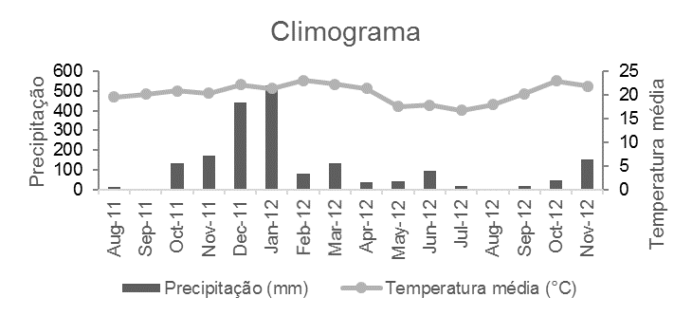
Figura 1: Valores de precipitação e temperatura para os meses de estudo, em Lavras, Minas Gerais.

Esta é uma região de transição entre Florestas Semidecíduas e Cerrado que, por estarem associadas ao relevo acidentado da Serra da Mantiqueira, apresentam grande variação ambiental compondo diferentes fisionomias (OLIVEIRA-FILHO e FLUMINHAN-FILHO, 1999). Este remanescente vegetacional é o maior nesta região com 209,7ha., fato que reforça a importância dos estudos neste remanescente e a sua preservação. A área apresenta cinco tipos fisionômicos: floresta estacional semidecidual Atlântica, cerrado, campo rupestre, campo de altitude e candeal. (Figura 2) (DALANESI et al., 2004).

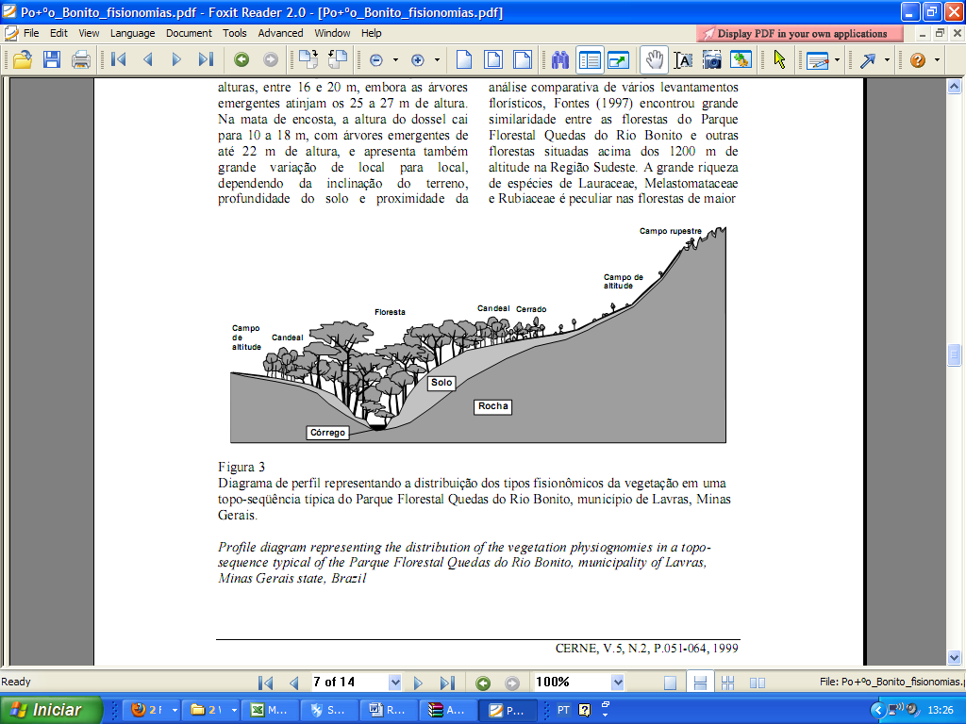
Figura 2. Diagrama de perfil representando a distribuição dos tipos fisionômicos da vegetação em uma topo-sequência típica do Parque Florestal Quedas do Rio Bonito, município de Lavras, Minas Gerais (OLIVEIRA-FILHO; FLUMINHAN-FILHO, 1999).

Em outubro de 2011, parte do PEQRB foi atingido por incêndio de origem desconhecida, queimando grande parte de sua extensão. Após o incêndio, foram instalados doze coletores de serrapilheira, em quatro áreas de écotono entre formações campestres e florestais, sendo três coletores em cada área.
Os coletores foram confeccionados com canos de PVC, com 0,25 m² de captação (0,50 x 0,50 m), profundidade de 10 cm e fundo de tela de nylon, sustentados a 30 cm de altura do solo para evitar contaminações (CUNHA et al., 1993).
De novembro de 2011 a novembro de 2012 foram realizadas mensalmente coletas da serrapilheira depositada sobre os coletores. Ao ser retirada dos coletores, a serrapilheira foi transferida para um saco plástico identificado, onde foi transportada até o Laboratório de Dendrologia da Universidade Federal de Lavras e armazenada em sacos de papel Kraft identificados, para secagem do material coletado. Após a secagem, foi feita a pesagem da serrapilheira em balança milesimal com resolução de 0,001 grama.
Para verificar se existe diferença significativa entre o aporte de serrapilheira ao longo do ano de coleta, foi realizada uma análise de variância (ANOVA) com um fator, a 5% de significância. Foi realizado o teste de Tukey, para verificar especificamente quais meses diferiam entre si. De maneira similar, foi testado se existe diferença significativa, entre os valores de precipitação total mensal, insolação média mensal e temperatura média mensal, pela análise de variância e teste de Tukey. Com os valores de produção de serrapilheira total mensal e as variáveis ambientais de precipitação total mensal, insolação média mensal e temperatura média mensal, foi calculado o Coeficiente de Correlação de Pearson, buscando verificar se existe correlação entre elas. Foram testados os valores de precipitação e temperatura média de um mês anterior à coleta de serrapilheira (outubro), dois e três meses anteriores (setembro e agosto, respectivamente). Posteriormente, foram construídos gráficos de correlação entre tais variáveis. As variáveis de precipitação, insolação e temperatura médias foram obtidas junto à Estação Meteorológica da Universidade Federal de Lavras. Todas as análises foram realizadas no programa BioEstat, versão 5.0 (AYRES et al., 2007).
Para melhor visualização dos resultados, foram elaborados gráficos com os valores mensais de aporte de serrapilheira e das variáveis ambientais analisadas.

Resultados e Discussão
Foram observadas diferenças significativas no aporte de serrapilheira ao longo de um ano (F= 2,537, p=0,0059). Pelo teste de Tukey, constatou-se que tais diferenças ocorrem entre o mês de novembro e os meses de abril (p<0,05), junho (p<0,01), julho (p<0,05) e agosto (p<0,05).
Também foram encontradas diferenças significativas entre a precipitação total ao longo dos meses de estudo (F= 6,299, p<0,0001), temperatura média mensal (F=29,002, p<0,0001) e insolação média mensal (F= 4,956, p<0,0001), sendo que os meses com diferenças significativas são condizentes com o esperado quanto à estacionalidade da região. Percebe-se então a existência de duas estações, uma quente e chuvosa, iniciando-se em setembro, com dias de maior quantidade de horas de luminosidade e outra fria e seca, com início em abril.
Porém, não foram encontradas correlações significativas entre as variáveis ambientais analisadas (precipitação total, insolação e temperatura médias) e a produção de serrapilheira, para nenhum dos intervalos analisados. Tal resultado pode representar a possível influência de outros fatores na produção da serrapilheira. No presente caso, deve ser considerada a influência do distúrbio pelo fogo, que alterou a maior parte da vegetação existente anteriormente, podendo ter sido fator crucial na diferença na produção de serrapilheira observada ao longo dos meses.

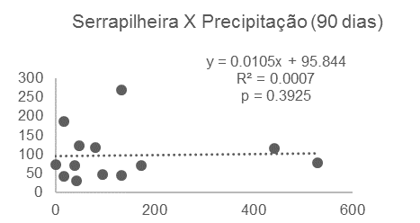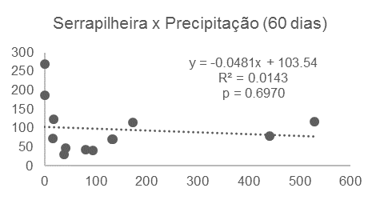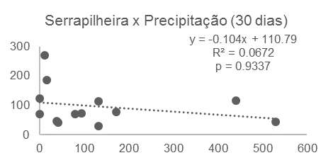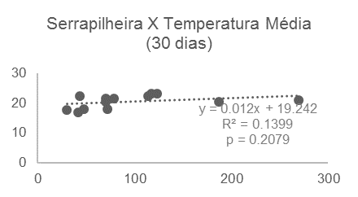

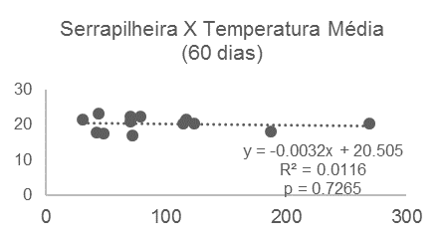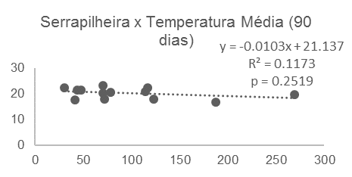

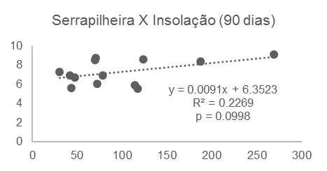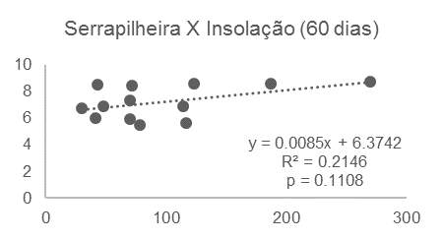
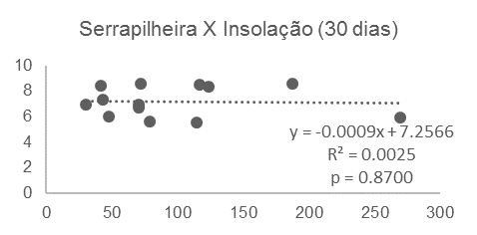

Figura 3: Gráficos de correlação linear entre a produção de serrapilheira e: precipitação total mensal de 90, 60 e 30 dias anteriores à produção de serrapilheira; temperatura média mensal de 90, 60 e 30 dias anteriores à produção de serrapilheira; insolação média mensal de 90, 60 e 30 dias anteriores à produção de serrapilheira.

Pelo teste de Tukey, percebe-se que tal diferença acontece entre o primeiro mês após o incêndio (novembro) e vários meses posteriores, com intervalo mínimo de quatro meses (abril). Como pode ser observado nos gráficos de produção de serrapilheira (Figura 3), existe grande aporte em novembro, podendo o mesmo ter sido causado pela morte e queda dos indivíduos devido ao fogo. Percebe-se que após novembro, a produção de serrapilheira cai e permanece aproximadamente constante. Este pode ser um período de resposta da vegetação ao fogo onde a deciduidade do material vegetal é causada principalmente devido ao distúrbio. Porém, em abril o aporte da serrapilheira cai novamente, sendo que os meses de abril, junho, julho e agosto tem o menor aporte de serrapilheira observados no período de estudo, coincidindo com o início da estação seca. É possível que, em abril, a maior parte da biomassa vegetal morta pelo incêndio já tenha sido depositada na forma de serrapilheira, iniciando um período de recuperação da vegetação, onde a parte aérea está sendo novamente formada. Nesse período, a produção de serrapilheira é mínima, já que existe ainda pouca biomassa na vegetação. Em setembro, os valores voltam a subir, podendo significar que a vegetação já está em estágio mais avançado de recuperação, com maior produção de biomassa.
O mês de maio, apesar de apresentar baixo valor na produção da serrapilheira, não apresentou diferença significativa de novembro. Isso pode ter acontecido porque alguns indivíduos não morrem imediatamente após o fogo, podendo atrasar a deposição da serrapilheira.

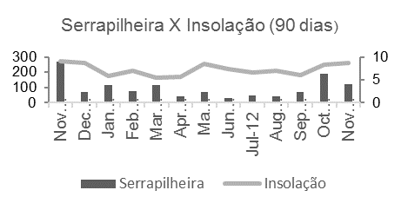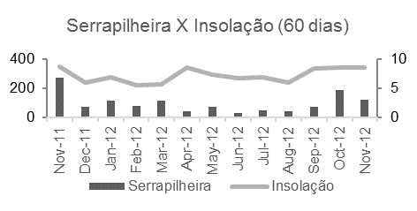
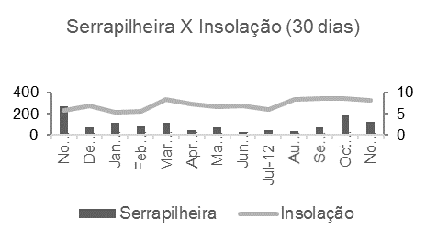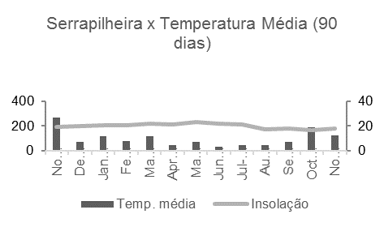

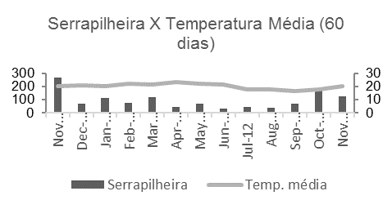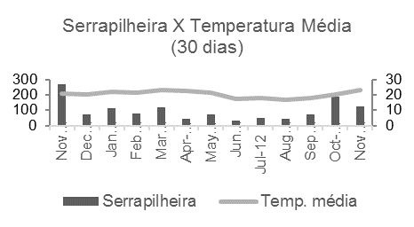
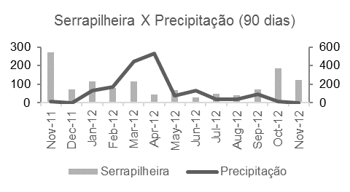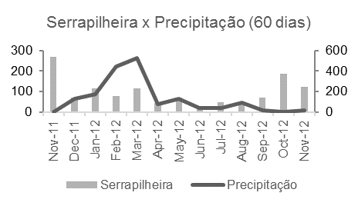
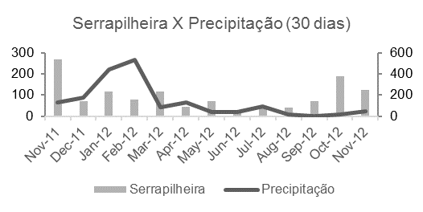
Figura 4: Variação nos valores de aporte mensal de serrapilheira após ocorrência de fogo em área ecotonal de floresta-campo, precipitação total mensal, temperatura e insolação médias mensais para o município de Lavras, MG, para 30, 60 e 90 dias anteriores à deposição da serrapilheira.

Conclusões
No presente estudo, a produção de serrapilheira não foi significativamente correlacionada com variáveis ambientais, sendo que o distúrbio causado pelo fogo pode ser responsável pela diferença observada no aporte do material ao longo do ano.

Referências Bibliográficas
AYRES, M.; AYRES-Jr, M.; AYRES, D.L.; SANTOS, A.A.S. Bioestat: aplicações estatísticas nas áreas das Ciências Biomédicas. Versão 5.0. Belém, Pará: Sociedade Civil Mamirauá, MCT-CNPq, 2007. 324 p.

BORÉM, R. A. T.; RAMOS, D. P. Variação estacional e topográfica de nutrientes na serapilheira de um fragmento de Mata Atlântica. Cerne, v.08, n.02, p.42-59, 2002.

BRAY, J.R.; GORHAM, E. Litter production in the forests of the world. Advances in Ecological Research, v.02, p.101-157, 1964.

CÂMARA, I. G. Breve história da conservação da Mata Atlântica. In: LEAL, C. G. & CÂMARA, I. G. (Eds). Mata Atlântica: biodiversidade, ameaças e perspectivas. São Paulo: Fundação SOS Mata Atlântica – Belo Horizonte: Conservação internacional, 2005, 472p.

CIANCIARUSO, M.V.; PIRES, J.S.R.; DELLITI, W.B.C. et al. Produção de serapilheira e decomposição foliar em um cerradão na Estação Ecológica de Jataí, município de Luiz Antônio, SP, Brasil. Acta Botanica Brasilica, v.20, n.01, p.49-59, 2006.

CUNHA, G.C.; GRENDENE, L.A.; DURLO, M.A. et al. Dinâmica nutricional em floresta estacional decidual com ênfase aos minerais provenientes da deposição da serapilheira. Ciência Florestal, v.03, n.01, p.35-64, 1993.

DALANESI, P.E.; OLIVEIRA-FILHO, A.T.; FONTES, M.A.L. Flora e estrutura do componente arbóreo do Parque Ecológico Quedas do Rio Bonito, Lavras, MG, e correlações entre a distribuição das espécies e variáveis ambientais. Acta botanica Brasilica, v.18, n.04, p.737-757, 2004.

DELITTI, W. B. C. Estudos de ciclagem de nutrientes: instrumentos para a análise funcional de ecossistemas terrestres. In: ESTEVES, F. A. (Ed.). Estrutura, funcionamento e manejo de ecossistemas brasileiros. V. 1. Rio de Janeiro: UFRJ, 1995. p. 469-486.

FIGUEIREDO FILHO, A.; MORAES, G.F.; SCHAAF, L.B. et al. Avaliação estacional da deposição de serapilheira em uma floresta ombrófila mista localizada no sul do estado do Paraná. Ciência Florestal, v.13, n.01, p.11-18 11, 2003.

KARK S.; VAN RENSBURG B. J. Ecotones: marginal or central areas of transition? Israel Journal of Ecology and Evolution, v.52, p.29-53, 2006.

MARTINS, S.V.; RIBEIRO, G.A.; SILVA JÚNIOR, W.M. et al. Regeneração pós-fogo em um fragmento de floresta estacional semidecidual no município de Viçosa, MG. Ciência Florestal, v.12, n.01, 2002.

MITTERMEIER, R. A.; GIL, P. R.; HOFFMANN, M. et al. Hotspots revisited. CEMEX, Mexico City, 2004, 392p.

OLIVEIRA-FILHO; FLUMINHAN-FILHO. Ecologia da vegetação do Parque Florestal Quedas do Rio Bonito. Cerne, v.05, n.02, p.50-63, 2000.

SILVA, K. A. Banco de sementes (lenhosas e herbáceas) e dinâmica de quatro populações herbáceas em uma área de caatinga em Pernambuco. 2009. 132p. Tese (Doutorado em Botânica) – Universidade Federal Rural de Pernambuco, Recife, 2009.

SMITH T. B., KARK S., SCHNEIDER C. J. et al.. Biodiversity hotspots and beyond: the need for preserving environmental transitions. Trends in Ecology and Evolution, v.16, n.431, 2001.

TABARELLI, M., PINTO, L.P. SILVA, J. M. C. et al. Desafios e oportunidades para a conservação da biodiversidade na Mata Atlântica brasileira. Megadiversidade, v.01, n.01, p.132-135, 2005.

VITAL, A. R. T.; GUERRINI, I.A.; FRANKEN, W.K. et al. Produção de serapilheira e ciclagem de nutrientes de uma floresta estacional semidecidual em zona riparia. Árvore, v.28, n.06, p.793-800, 2004.

